Авторська казка
«Фарбований Лис»
за Іваном Франком.
Знайомимося з письменником

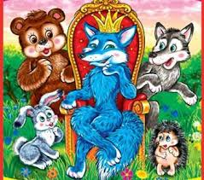

Хід уроку
- Дорогі діти! В наш клас завітали гості.
- Ми раді бачити всіх на уроці читання.
А щоб урок додав нам знань
повідомляю п'ять завдань:
- уважно слухати
- виразно й правильно читати
- чітко відповідати
- злагоджено в групах працювати
- знання здобувати

Повідомлення теми та мети уроку.
Слайд 1
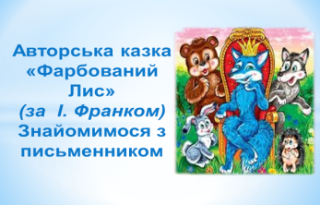

На попередньому уроці ви вже почали працювати з казкою «Фарбований Лис». А сьогодні продовжимо, перевіримо розуміння прочитаного і глибше познайомимось з автором казки.
Ото ж починаймо. Ми вирушаємо стежками нашого Лиса і пройдемо по всіх місцях, де був наш герой.

Бесіда за змістом твору

- До якого виду казок належить даний твір? (Літературна казка)
- Яку казку називають літературною?
Слайд 2


Літературна казка — це казка, написана письменником.

Літературні казки, на відміну від народних, мають свого автора, тому їх ще називають авторськими. Серед авторів казок — знані майстри слова: І. Франко, Леся Українка, Наталя Забіла, В. Нестайко

- Назвіть персонажів казки «Фарбований Лис»
- Хто головний герой казки?
- Розкажіть про спосіб життя Лиса Микити.
- Яка подія різко змінила життя Лиса Микити? Зачитайте епізод казки, де це описано.
- Про що подумав Лис, коли потрапив у діжку з фарбою, і тоді, як побачив себе вранці? Як він вирішив скористатися ситуацією?
- Чому лісові мешканці так швидко повірили йому?
Свої міркування підтвердіть рядками з твору.
- Яким царем був Лис Микита? Зачитайте
- Чого найбільше боявся Лис? Підтвердіть рядками твору.
- Як звірі покарали Лиса Микиту? Підтвердіть рядками твору.
- Які риси характеру притаманні Лису Микиті? (Хитрість, брехливість, вигадливість, боягузливість, рішучість)

Робота з фразеологізмами

Знайти у казці фразеологізми і дібрати синоніми до них ст 84:
Слайд 3
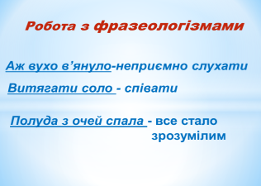

Аж вухо в’януло (неприємно слухати)
витягати соло (співати),
полуда з очей спала (все стало зрозумілим )

Тест Додаток 1

- Хто автор казки «Фарбований лис»?
А Леонід Глібов
Б Іван Франко
В Василь Сухомлинський

- Хто головний герой казки?
А Вовчик-Братик
Б Ведмідь
В Лис Микита

- Де хотів украсти курку Лис Микита?
А У селі
Б У місті
В У курнику

- На вулиці Лис Микита зустрів
А Котів
Б Курей
В Псів

- Як врятувався Лис Микита?
А Вскочив у діжку
Б Шмигнув у ліс
В Заховався у мішку

- Першим побачив фарбованого лиса
А Ведмідь
Б Вовчиця
В Вовк

- Скільки часу царював Лис Микита?
А Рік
Б Півтора роки
В Два роки

- Як себе виказав Лис Микита?
А Лис вийшов на дощ, і фарба потекла з його шерсті
Б Лис заспівав по-лисячому навесні
В Йому стало соромно обманювати звірів

- Встановити послідовність розгортання подій
- Помста звірів
- У діжці з фарбою
- Цар Остромисл
- Святкування роковин царювання
- Лис на торговиці
- Нечуваний синій звір

Ваша відповідь - - - - -
6
1
4
3
2
5

- Встановити відповідність між картинкою та описом
 | А | Б | В | Г
1
2
3
4

Завдання з мови Додаток 2
І група - записати спільнокореневі слова до слова фарба,
ІІ група - записати спільнокореневі слова до слова лис
ІІІ група - записати спільнокореневі слова до слова ліс

Слайд 4


До виділених слів з тексту підібрати спільнокореневі слова
І група – дощ, м’який
ІІ група – чисто, небезпека
ІІІ група – селяни, стемніло, позначити корінь

Слайд 5


Робота з прислів’ями Додаток 3
З’єднати частини прислів’їв

Лисиця спить, | капкан знайдеться
Дивиться лисицею, | а курей бачить.
І на хитру лисицю | а думає вовком.

Кожна група на дошці викладає 1 прислів’я і пояснює його
- Яке з цих прислів’їв найбільше відповідає казці?
Слайд 6
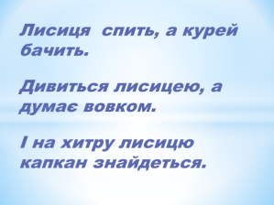

Рефлексія
Інтерактивна вправа «6 капелюхів»
Слайди 7-13


 | - Яку інформацію з казки отримав? 2гр
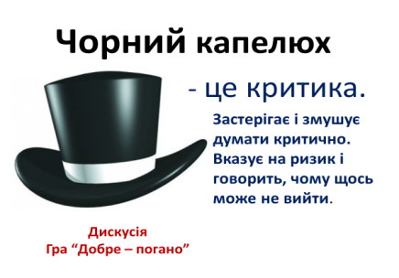  Пропоную провести судове засідання, де обвинувачують і водночас захищають Лиса Микиту | - Обвинувач: 1гр  Лис Микита був, хитрий, нахабний і зухвалий, крав курей, тобто займався протиправною діяльністю, обманним шляхом прийшов до влади, нічого не робив для поліпшення життя своїх підданих, обманював лісових мешканців, назвавшись божим творінням .  - Чи тільки Лиса висміяв автор у творі?  Автор висміює ще звірів, які підтримали обман, бо сподівались на доброго царя.
 | - Захисник 1гр  Він був добрим справедливим, м’якосердним царем, нікому не завдавав шкоди. Рішучим, ризикованим (вскочив у діжку),
 | - Які емоції викликала у вас казка? 2гр
 | - 3гр  - Після того як Лис виліз з діжки , як би ви змінили написане, щоб не призвести до такого кінця?
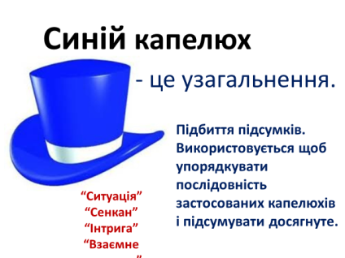 | - Яка головна думка твору? 3гр  Жити чесно, не використовувати брехню заради легкого життя. Обман ніколи не закінчується добром  - З якою метою автор створив цю казку?  Щоб показати людські риси і одночасно засудити, висміяти їх.

Вчитель Автор у своїй казці «Фарбований Лис» засуджує державний лад «звірячого царства», де панують сильні й хижі Ведмеді, Леви, Вовки, які живуть за рахунок працьовитих Ослів, покірних Баранів, несміливих Зайців. А за образами цих тварин, звичайно, приховуються люди з своїми вадами.

Ознайомившись із казкою «Фарбований Лис», ми переконались, що обман ніколи не закінчується добром. Ця казка змушує кожного з нас поглянути на себе через життя героя твору. Який я? Чесний зі своїми друзями, батьками, чи хочу бути лідером таким, щоб мені всі підкорювалися?

Відомий український педагог В. Сухомлинський вважав, що казки, прочитані в дитячому віці, назавжди відкладають у серці «зернятка людяності, з яких складається совість». Ви, напевно, теж помітили, що казки приносять не лише естетичне задоволення, а й змушують нас замислитися над проблемами реального життя: вибором друзів, поведінки, правильного рішення.

Вчитель Слайд 14

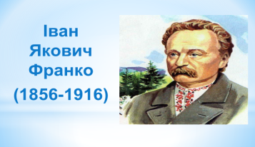
Набагато біднішою була б українська мова без творчості казкаря, поета, борця за людські долі і серця І.Я. Франка
Слайд 15
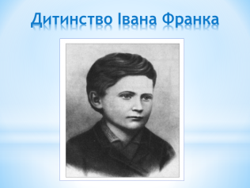

Уявімо, що малий Івась сидить зараз у нашому класі. Яким ви його бачите? Він був такою ж дитиною, як і ви: допитливим, непосидючим, незвичайним хлопчиком. Любив бігати лісами і луками, розмовляти з деревами, грибами, тваринами. Казав про себе, що він – лісова душа. Так як він був сільською дитиною – допомагав по господарстві, рибалив, збирав гриби. Дуже любив читати. Читати українською він навчився за 10 днів. Вже у школі почав заробляти гроші.
- А знаєте як?
Допомагав заможним однокласникам у навчанні.

Опрацювання статті
Слайд 16
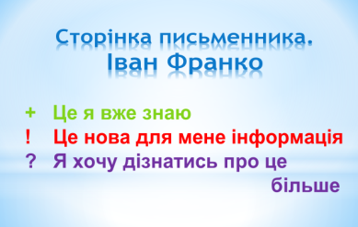
+ Це я вже знаю І група
! Це нова для мене інформація ІІ група
? Я хочу дізнатись про це більше ІІІ група

— У нас на уроці діє «Довідкове бюро» у якому працюють учні. Вони провели пошукову роботу і розкажуть нам деякі епізоди з життя І. Я. Франка.

Слайди 17-19
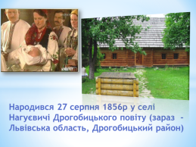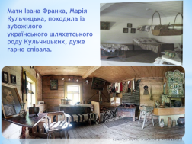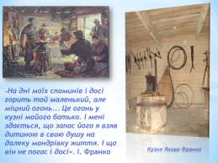

1 учень

— Іван Якович Франко народився в небагатій родині 27 серпня 1856 року. Його батько, Яків Франко, був ковалем, мати, Марія Кульчицька, походила зі шляхетського роду, дуже гарно співала, Жили вони не в достатку, батько мусив багато працювати.
У кузні батька любили збиратися селяни з навколишніх сіл. Батько дуже любив сина, часто брав його до кузні. Батькова кузня стала для Івася першою школою життя, у якій він довідався, що на світі є бідні та багаті, добрі й злі люди.

2 учень
Слайд 20
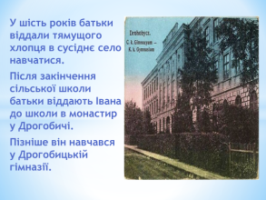
Спочатку, коли хлопець вчився у гімназії, Івана посадили на «ослячій лаві» в кінці класу, а потім за результатами екзаменів його визнали кращим учнем і нагородили цінним подарунком. На цій події був присутнім і батько хлопця, який плакав від щастя. Ті діти заможних городян, які сміялися з бідного сільського хлопчика, тепер хотіли з ним потоваришувати.

3 учень
Товариші згадували, що у гімназії Франко був дуже скромний і несміливий. Ходив у полотняній блузі, носив багато книжок і дуже багато читав... за його словами
Книги – морська глибина.
Хто в них пірне, аж до дна,
Той, хоч і труду мав досить,
Дивнії перли виносить

4 учень
Завдяки своїй працьовитості та наполегливості молодий хлопець вивчив аж п’ять іноземних мов. У дорослому віці він, окрім української, володів ще 14 мовами.

5 учень
Слайд 21
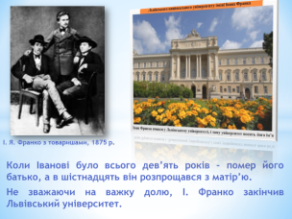
На 9 році життя І. Франко втратив батька. Мати, Марія Кульчицька, одружилася вдруге,—з малими дітьми важко їй було впоратись з господарством. Вітчим, уважно ставився до дітей, замінив хлопцеві батька, доклав усіх зусиль, щоб Іван здобув освіту. Франко підтримував дружні стосунки зі своїм вітчимом протягом всього життя.
На 16 році життя Франко втратив і матір.

6 учень
Слайд 22
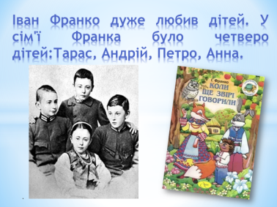
Іван Франко дуже любив дітей. Своїх у нього було четверо. Ставши письменником, він сам написав для дітей майже п’ятдесят казок, двадцять з яких об’єднав у збірку «Коли ще звірі говорили».

7 учень
Слайд 23
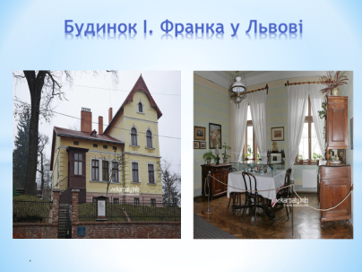
27 років Франко не мав власного помешкання, аж доки в 46 років разом із сім’єю вселився до свого будинку у Львові. Сусідом Франків був перший президент України М. Грушевський. Зараз там музей, у якому є багато мистецьких шедеврів, документів, особистих речей Франка і його родини.

8 учень
А ще вдома у Франків був справжній зоопарк. З-під дивана вилазила черепаха, хатою ходив бузько зі зламаним крилом, а по підлозі плигали жаби, яких хлопчаки спіймали для того, щоби нагодувати бузька, у кутках морські свинки хрумали капусту. Письменник дуже любив тварин. Донька поета згадує, що часто їхня оселя нагадувала “звірячу клініку” з покаліченими тваринами, яких Франки підбирали на вулиці й лікували вдома.

9 учень
Слайд 24
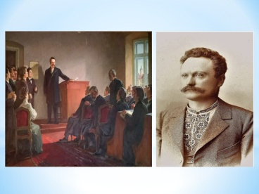

Франко носив вишиванки і в будні, і у свята Він був першим чоловіком, який одягнув вишиту сорочку з класичним європейським костюмом, започаткувавши нову моду. Це сталося, коли він читав лекцію на право викладання в Львівському університеті.

Робота з фліпбуком
— Стор. Асоціація і Хмара слів

Скласти книжку так, щоб можна було прочитати слово справа. КАМЕНЯР. Це один із псевдонімів Франка, а їх у нього було дуже багато.
- Хто такі каменярі? (Робітник, що видобуває каміння в кар’єрі або обтесують його.)

Кросворд

Вчитель Виснажений хворобами, громадськими проблемами, наш герой помер у Львові, в своєму будинку, 28 травня 1916 року.
Похований Іван Франко на Личаківському цвинтарі

Іванові Яковичу Франку судилася незвичайна доля: син сільського коваля завдяки таланту і титанічній праці сягнув вершин світового письменства. Все своє свідоме життя словом, а це була його зброя, боровся за щасливе людське життя у вільній Україні

Слайди 25 – 26
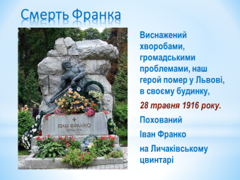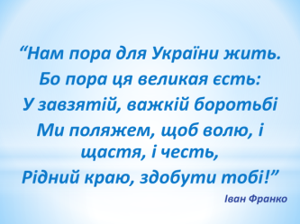

Самооцінювання Слайд 27

Цеглинку LEGO підніміть, свою роботу оцініть.
 вмію працювати в групі
 Супер! Мені під силу всі завдання
 Мені потрібна допомога
 я працюю добре
 можу працювати краще
 мене влаштовує моя робота
Домашнє завдання

- на наступний урок – записати 2 вислови про хитрість, брехливість
- на наступний тиждень – прочитати 2-3 казки зі збірки «Коли ще звірі
говорили»;
- на все життя – викорінювати хитрість, брехливість, хвалькуватість, бути
справжніми українцями, любити свій рідний край.

Кросворд Слайд 28

По горизонталі: | По вертикалі:
2. Герой казки Івана Франка (Лис)  4. Село, в якому народився Іван Франко (Нагуєвичі)  5. Професія батька Івана Франка (коваль)  7 Ім’я батька Івана Франка. (Яків) | 1. Дівоче прізвище матері Івана Франка (Кульчицька)  3. Місто, в якому навчався Іван Франко (Дрогобич)  6. Скільки іноземних мов знав у дитинстві Іван Франко? (п’ять)  8. Встав пропущене слово «Коли ще … говорили» (звірі)

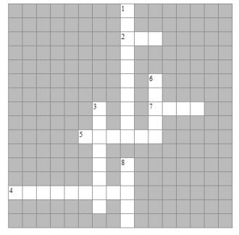
Тест Додаток 1

- Хто автор казки «Фарбований лис»?
А Леонід Глібов
Б Іван Франко
В Василь Сухомлинський

- Хто головний герой казки?
А Вовчик-Братик
Б Ведмідь
В Лис Микита

- Де хотів украсти курку Лис Микита?
А У селі
Б У місті
В У курнику

- На вулиці Лис Микита зустрів
А Котів
Б Курей
В Псів

- Як врятувався Лис Микита?
А Вскочив у діжку
Б Шмигнув у ліс
В Заховався у мішку

- Першим побачив фарбованого лиса
А Ведмідь
Б Вовчиця
В Вовк

- Скільки часу царював Лис Микита?
А Рік
Б Півтора роки
В Два роки

- Як себе виказав Лис Микита?
А Лис вийшов на дощ, і фарба потекла з його шерсті
Б Лис заспівав по-лисячому навесні
В Йому стало соромно обманювати звірів

- Встановити послідовність розгортання подій
- Помста звірів
- У діжці з фарбою
- Цар Остромисл
- Святкування роковин царювання
- Лис на торговиці
- Нечуваний синій звір

Ваша відповідь - - - - -

Група І Додаток 2

- Виписати групу споріднених слів до слова фарба, розібрати за будовою

Фарба__________________________________________________________

- Дібрати споріднені слова до поданих слів, позначити корінь

Дощ, _________________________________________________________

М’який, _______________________________________________________

Група ІІ Додаток 2

- Виписати групу споріднених слів до слова лис, розібрати за будовою

Лис __________________________________________________________

- Дібрати споріднені слова до поданих слів, позначити корінь

Чисто,_________________________________________________________

Небезпека_______________________________________________________

Група ІІІ Додаток 2

- Виписати групу споріднених слів до слова ліс, розібрати за будовою

Ліс __________________________________________________________

- Дібрати споріднені слова до поданих слів, позначити корінь

Селяни,________________________________________________________

Стемніло,_______________________________________________________

